|  |  |  |  |  |  |  |  |  |  |  |
| --- | --- | --- | --- | --- | --- | --- | --- | --- | --- | --- |
| |  |  |  | | --- | --- | --- | |  |  |  | | МИНОБРНАУКИ РОССИИ | | | | Федеральное государственное бюджетное образовательное учреждение  высшего образования  **«МИРЭА – Российский технологический университет»**  **РТУ МИРЭА** | | | | |
|  | Институт информационных технологий (ИТ) |
|  | Кафедра инструментального и прикладного программного обеспечения (ИиППО) |

|  |  |  |  |
| --- | --- | --- | --- |
| **ОТЧЕТ ПО ПРАКТИЧЕСКОЙ РАБОТЕ №5** | | | |
| **по дисциплине** | | | |
| **«Тестирование и верификация программного обеспечения» на тему**  **«Динамический и статический анализ программного**  **продукта»** | | | |
| Выполнил студент группы ИКБО-20-19 | | Московка А.А. | |
|  | |  | |
| Принял | | Мельников Д.А. | |
| Практические работы выполнены | «__»________2021 г. | | Московка А.А.  (подпись студента) | |
| «Зачтено» | «__»________2021 г. | | Мельников Д.А.  (подпись руководителя) | |
|  |  | |  | |

Москва 2021

**Оглавление**

Цель работы 3

Проверка статистическими анализаторами 3

Проверка динамическим анализатором 7

Вывод 8

Список литературы 9

**Практическая работа №5 «Динамический и статический анализ программного продукта»**

Цель работы

На основе изучения материала лекций по дисциплине «Тестирование и верификация программного обеспечения» требуется выполнить следующее:

1. Проверить ранее сделанный учебный проект статическим анализатором (желательно несколькими). Сделать вывод об адекватности найденных ошибок.

2. Внести разные типы ошибок и проверить работу анализатора(-ов).

3. Сделать вывод о целесообразности статического анализа.

4. Предложить варианты написания своего анализатора для решения проблем из своего опыта, которые возникали слишком часто или имели негативные последствия. Реализованы ли такие средства в текущих анализаторах, что Вы попробовали?

5. Проанализировать учебный код динамическим анализатором.

6. Внести ошибки и проверить адекватность работы динамического анализатора.

7. Оценить возможность создания автоматной модели по коду примера.

## Проверка статистическими анализаторами

Используя инструменты статического анализа, помимо выявления ошибок можно получать рекомендации по оформлению кода. Некоторые статические анализаторы позволяют проверять, соответствует ли исходный код принятому в компании стандарту оформления кода.

Статические анализаторы кода – pylint, pycodestyle

Выявленные ошибки и недочеты:

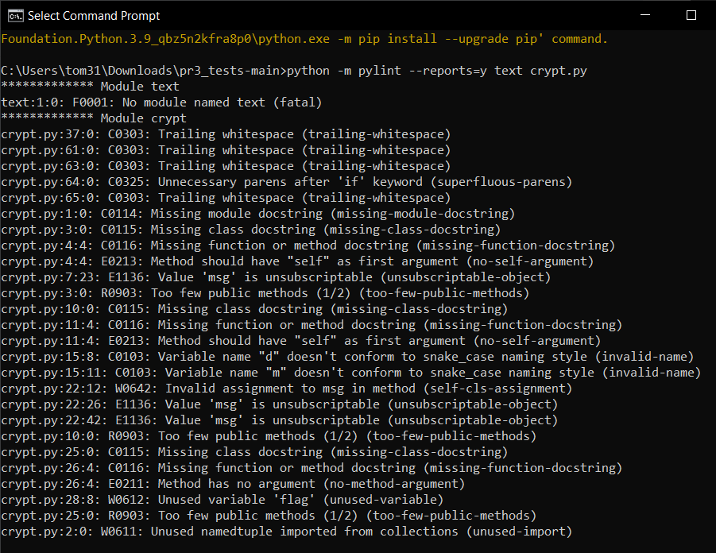

Рисунок 1 – Скриншот проверки с pylint

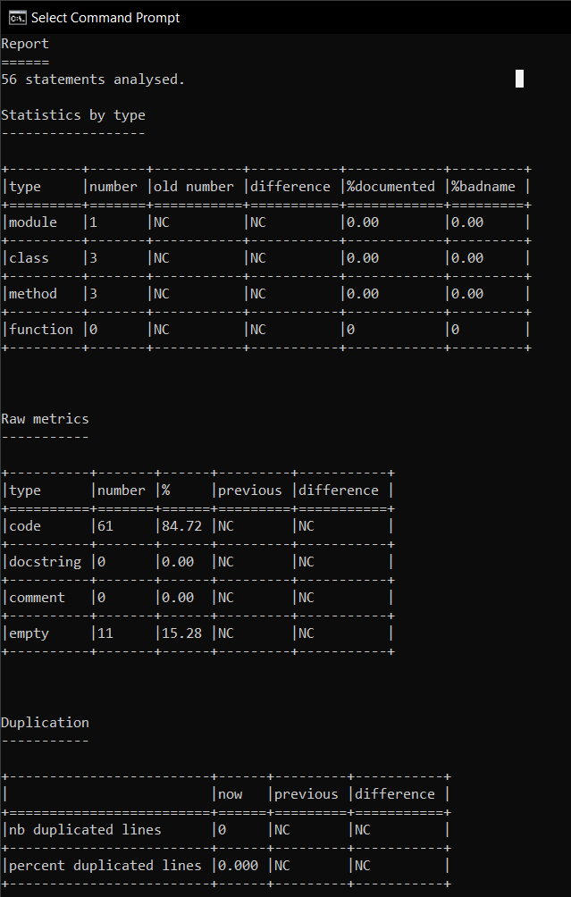

Рисунок 2 – Скриншот проверки с pylint

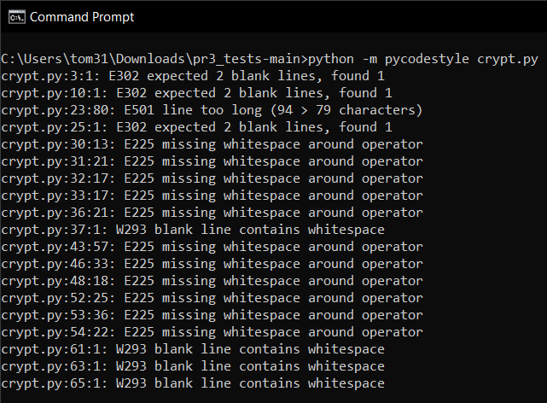Рисунок 3 – Скриншот проверки с pycodestyle

## Проверка динамическим анализатором

Динамический анализ выполняется с помощью набора данных, которые подаются на вход исследуемой программе. Поэтому эффективность анализа напрямую зависит от качества и количества входных данных для тестирования. Именно от них зависит полнота покрытия кода, которая будет получена по результатам тестирования.

Динамический анализатор кода – интерпретатор Python

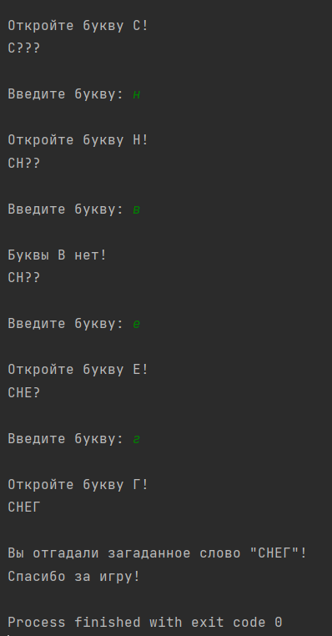

Рисунок 4 – безошибочный запуск программы

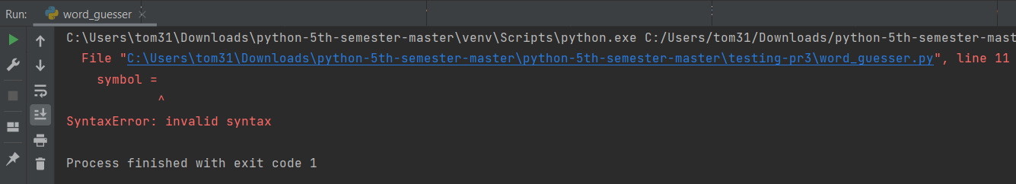

Рисунок 5 – синтаксическая ошибка, найденная в коде

# Вывод

В ходе выполнения практической работы были получены навыки работы со статическими и динамическими анализаторами, был проанализирован проект с предыдущей практической работы.

## Список литературы

1. Алпатов, А. Н. Тестирование и отладка программного обеспечения : методические указания / А. Н. Алпатов. — Москва : РТУ МИРЭА, 2020. — 40 с. — Текст : электронный // Лань : электронно-библиотечная система. — URL: https://e.lanbook.com/book/167578 (дата обращения: 24.09.2021). — Режим доступа: для авториз. пользователей.
2. Карпович, Е. Е. Методы тестирования и отладки программного обеспечения : учебник / Е. Е. Карпович. — Москва : МИСИС, 2020. — 136 с. — ISBN 978-5-907226-64-7. — Текст : электронный // Лань : электронно-библиотечная система. — URL: https://e.lanbook.com/book/147965 (дата обращения: 24.09.2021). — Режим доступа: для авториз. пользователей.